Grekisk musik och Bouzoukin

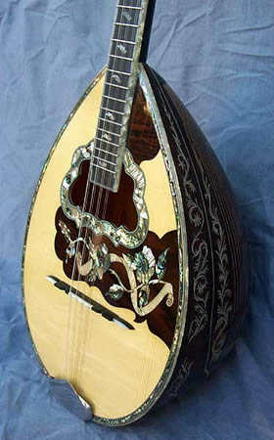
Den grekiska musiken har utvecklats från folk som har invandrat i Grekland, till exempel Rebetikofolket från Turkiet. De införde bland annat stränginstrumentet bouzouki. Bouzoukin var till en början förbjuden i Grekland och det var bara kriminella personer, flyktingar och droganvändare som spelade bouzuokimusik. Senare tillverkades också en mindre variant, baglamasen, som var lättare att gömma. Bouzoukin är en grekisk luta, som är släkting med den turkiska lutan saz. Numera har bouzoukin fyra dubbelsträngar men äldre instrument har sex dubbelsträngar. Den här ”fula” musiken började spelas på 1920-talet i städerna Pireus och Saloniki.
Instrument som är speciella för den här ”rebetikomusiken” är bouzouki, baglama och tzouras.

Det här är en Bouzouki.

En person som heter Mikis Theodorakis satt en gång och tonsatte en dikt som heter ”Epitafios” (Gravsång). Dikten handlar om en mors sorg över sin döda son. Mikis gjorde stor framgång med dikten men innehållet försvann i den vackra tolkningen. Efter befrielsekriget så åkte han till Grekland och satte upp en orkester med bouzoukin som huvudinstrument. Detta gjorde att Grekland reagerade och poliser sändes ut för att stoppa konserterna. Men Mikis stannade i Grekland för att delta i kampen. Med sina sånger och konserter samlade Theodorakis folket och gav dom en röst. Under de oroliga och blodiga åren i Grekland så skapade han oavbrutet nya sånger, som direkt grep in i kampen för ett bättre samhälle. Detta ändrade Greklands syn på bouzoukimusik och numera är bouzoukin inte längre förbjuden. Ett exempel på bouzoukimusik är Mikis Theodorakis musik.

Jag har använt böckerna ”World music The rough guide”, ”Invandrad musik” och texten på Mikis Theodorakis Lp ”Axion esti”. Jag har också använt websidan http://home.swipnet.se/mariastellas/pireus.htm.

